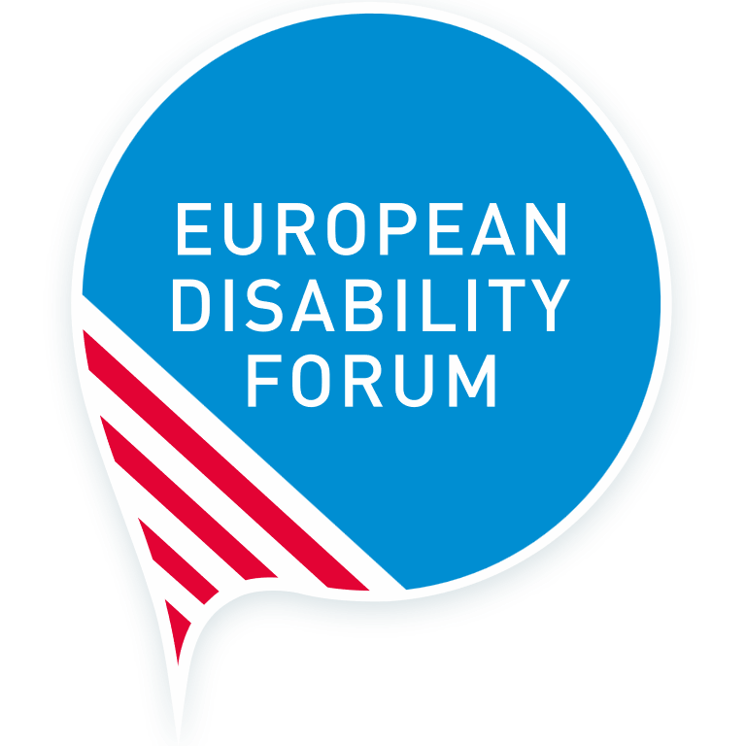
Informe alternativo de EDF para la segunda revisión de la UE por parte del Comité de los Derechos de las Personas con Discapacidad – Resumen ejecutivo
Foro Europeo de la Discapacidad
Publicado en febrero de 2022
Comunicación para la lista de cuestiones previa a la presentación de informes sobre la UE
Esta publicación ha recibido apoyo financiero de la Unión Europea. La información contenida en esta publicación no refleja necesariamente la posición oficial de la Comisión Europea.

Foro Europeo de la Discapacidad
El Foro Europeo de la Discapacidad (EDF) es una organización marco de personas con discapacidad que defiende los intereses de más de 100 millones de personas con discapacidad en toda Europa.
Somos una organización no gubernamental independiente, la cual reúne a organizaciones representantes de personas con discapacidad europeas. En la actualidad, contamos con 101 miembros, entre los que podemos encontrar organizaciones de ámbito europeo que representan a diversos colectivos de personas con discapacidad y consejos nacionales de personas con discapacidad. Además, si contamos las organizaciones afiliadas a nuestros miembros, reunimos un total de más de 3000 organizaciones.
Por último, nuestra organización está dirigida por personas con discapacidad y sus familias. Somos la voz, fuerte y unida, de las personas con discapacidad en Europa.

Contexto
La Unión Europea (UE) es una unión económica y política única entre 27 Estados miembros, los cuales, juntos, cubren gran parte del continente europeo.
En 2010, la UE fue la primera organización regional en ratificar la Convención de las Naciones Unidas sobre los Derechos de las Personas con Discapacidad (CDPD). En 2015, fue revisada por primera vez por el Comité de la ONU sobre los Derechos de las Personas con Discapacidad. Desde entonces, en el ámbito de la Unión Europea, han sucedido diversos acontecimientos muy relevantes:
- En marzo de 2018, todos los Estados miembros de la UE habían ratificado la CDPD.
- El 31 de enero de 2020, el Reino Unido abandonó la UE. Antes de esa fecha había 28 Estados miembros.
- Desde 2015, dos Colegios de Comisarios consecutivos han dirigido el trabajo de la Comisión Europea (el órgano ejecutivo de la UE). El Colegio de Comisarios actual está dirigido por la presidenta de la Comisión Europea, Ursula von der Leyen, por un período de cinco años (2019-2024). Está compuesto por 27 Comisarios, uno de cada Estado miembro de la UE. Los Comisarios dirigen el trabajo de la Comisión en las distintas áreas políticas, como por ejemplo: igualdad, justicia, empleo y derechos sociales, salud y seguridad alimentaria, democracia y demografía, valores y transparencia. La implementación de la CDPD está bajo el mandato de la Comisaria de Igualdad, Helena Dalli.

Resumen ejecutivo
El informe alternativo del EDF examina la aplicación por parte de la Unión Europea (UE) de la Convención sobre los Derechos de las Personas con Discapacidad (en lo sucesivo denominada "CDPD" o "la Convención") desde su primera revisión por parte del Comité de los Derechos de las Personas con Discapacidad de las Naciones Unidas (ONU) en 2015.
Es innegable que la UE ha progresado en este ámbito con, por ejemplo, la adopción del Acta Europea de Accesibilidad, la publicación de la nueva estrategia sobre los derechos de las personas con discapacidad (2021-2030) y la ratificación del Tratado de Marrakech. Sin embargo, el objetivo general de la CDPD (promover, proteger y garantizar el disfrute pleno e igualitario de todos los derechos humanos y libertades fundamentales por parte de todas las personas con discapacidad) aún no se ha alcanzado.
Las principales preocupaciones del EFD son las siguientes:
- Armonización jurídica con la CDPD: La Comisión no ha tomado medidas para garantizar la armonización jurídica con la CDPD. No se ha llevado a cabo ninguna revisión de la legislación y las políticas existentes.

- Implementación y cumplimiento de la legislación de la UE: La legislación de la UE existente en materia de derechos de las personas con discapacidad, como la Directiva relativa a la igualdad de trato en el empleo, el paquete de derechos de los pasajeros de la UE (reglamentos relacionados con los derechos de los pasajeros en todos los medios de transporte: mar, aire, vía férrea o carretera (autocar), el Reglamento sobre accesibilidad ferroviaria, la Directiva de servicios de comunicación audiovisual y la Directiva sobre los derechos de las víctimas, carecen de una aplicación y un cumplimiento efectivos.

- Consulta y participación de las personas con discapacidad: No existe un proceso estructurado o documentado para guiar los procesos de consulta con las personas con discapacidad y las organizaciones que las representan. En todas las instituciones, este tipo de consulta se lleva a cabo ad hoc. En algunas instituciones y organismos, como en el Consejo de la Unión Europea, la consulta es nula o la participación es mínima. Además, las herramientas digitales para las consultas públicas no son realmente accesibles, ya que no se llevan a cabo en formatos accesibles o de fácil lectura.

- Protección contra la discriminación: El alcance de la legislación de la UE contra la discriminación es incoherente y crea una jerarquía entre los diferentes motivos de discriminación. Las personas con discapacidad solo están protegidas contra la discriminación en el ámbito del empleo y la formación profesional. La legislación de la UE no cubre las múltiples formas de discriminación interseccional ni la discriminación por asociación. La UE aún no ha adoptado ninguna legislación horizontal contra la discriminación, ya que la propuesta de una Directiva sobre la igualdad de trato (2008) está estancada en el Consejo. A día de hoy, no existe ningún requisito legal para que los Organismos de Igualdad protejan a las víctimas de discriminación en toda la UE.

- Las mujeres con discapacidad: La legislación y las políticas de la UE en materia de igualdad de género y de discapacidad no recogen del todo los derechos y las necesidades de las mujeres y las niñas con discapacidad. Dichas mujeres y niñas se enfrentan a un mayor riesgo de violencia que el resto de las mujeres, a una mayor discriminación que los hombres con discapacidad en el acceso al empleo, la educación y la sanidad, y están expuestas a diferentes violaciones de los derechos humanos, como la esterilización forzada.

- Accesibilidad: A pesar de los recientes avances de la UE en materia de accesibilidad , las personas con discapacidad siguen sin tener el mismo acceso al entorno construido, al transporte, a las tecnologías digitales, a la información, a la comunicación y a los servicios. La falta de disponibilidad de tecnologías de asistencia asequibles y la falta de información y comunicación en formatos accesibles (incluido el lenguaje de signos) limitan la participación activa y plena de muchas personas con discapacidad en el mercado interior de la UE. Además, les priva de una de las libertades básicas recogidas en los Tratados de la UE: el derecho de libre circulación. En el ámbito digital, las recientes propuestas legislativas que regulan los servicios y las plataformas digitales, así como la inteligencia artificial, nos muestran que este sector aún no ha incorporado los requisitos de accesibilidad necesarios.

- Protección civil, acciones humanitarias y climáticas: Las personas con discapacidad de toda Europa y del mundo siguen viéndose afectadas de forma desproporcionada por los conflictos y por diversos fenómenos naturales, tales como la pandemia de la COVID-19, inundaciones u olas de calor. En los últimos años, se han producido mejoras en las políticas internacionales y de la UE en este ámbito. Sin embargo, estos marcos legislativos aún no se han aplicado y dichos avances se ven frenados por la falta de cohesión y colaboración entre los organismos responsables de la inclusión de la discapacidad en la acción humanitaria, la protección civil, la reducción del riesgo de catástrofes, la acción climática y las políticas de refugiados. Además, los objetivos y las políticas climáticas de la UE deberían centrarse más en los aspectos sociales de la sostenibilidad y la reducción del riesgo de desastres. Ni la mitigación ni la planificación de la adaptación tienen en cuenta a las personas con discapacidad.

- Denegación de la capacidad jurídica: Las personas con discapacidad, cuya capacidad jurídica ha sido denegada o limitada, no pueden disfrutar y ejercer una serie de derechos que se derivan de la legislación de la UE, como el derecho a un juicio justo, a decidir dónde vivir, a firmar contratos laborales o comerciales, a realizar transacciones financieras, a la privacidad o a votar y presentarse a las elecciones europeas y locales.

- Acceso a la justicia: El sistema judicial a nivel nacional y de la UE no es totalmente accesible para las personas con discapacidad. Ya sea como víctimas, testigos, sospechoso, acusados, o como personal, las personas con discapacidad se enfrentan a muchos obstáculos para poder ejercer sus derechos. La legislación de la UE relativa al sistema judicial no se aplica de una forma que sea accesible para las personas con discapacidad y no garantiza su derecho a un juicio justo. El Cuadro de Indicadores de Justicia en la UE no evalúa si el sistema de justicia nacional cumple con la CDPD.

- Violencia: Las personas con discapacidad, en particular los niños, las niñas y las mujeres con discapacidad, las personas con discapacidad intelectual y autismo, las personas de edad avanzada con discapacidad y las personas con discapacidad que viven en centros institucionales u otros entornos cerrados, corren un mayor riesgo de estar expuestas a la violencia y al abuso. La UE no ha ratificado el Convenio de Estambul sobre la violencia contra las mujeres y la violencia doméstica, ni ha adoptado otras medidas para combatir la violencia.

- Libertad de circulación: Las personas con discapacidad no pueden transferir sus prestaciones de la seguridad social desde su Estado miembro de origen a otro Estado miembro al que se trasladan temporalmente. En la práctica, esto niega a cualquier persona con discapacidad ciudadana de uno de los 27 Estados miembros, así como de Noruega, Islandia, Liechtenstein y Suiza, el derecho a vivir y trabajar libremente en toda la UE. Un derecho que está recogido en los tratados de la UE. Asimismo, estas personas suelen tener dificultades para que se les reconozca su discapacidad incluso cuando se mudan a otro Estado miembro de forma permanente y, además, se enfrentan a cargas burocráticas adicionales. Esto también afecta a los jóvenes que participan en programas de intercambio.

- Uso de los fondos de la UE y vida independiente: Algunos Estados miembros han utilizado los Fondos Estructurales para mantener y promover la atención institucional, en lugar de buscar alternativas basadas en la comunidad de acuerdo con la CDPD e invertir en oportunidades de asistencia personal. El resultado de estas acciones es la continua violación de los derechos humanos en dichas instituciones. La UE tampoco recoge datos sobre las personas que viven en instituciones, ya que la recogida de datos a nivel de la UE se centra en las personas que viven en "hogares", lo cual excluye los entornos institucionales. Esto significa que la UE no tiene una visión clara de cuántas personas viven en este tipo de entornos, ni una forma de medir el progreso en la transición para abandonar la institucionalización. Sin embargo, se supone que los fondos de la UE deberían ser utilizados para facilitar dicha transición.

- Salud: La UE no tiene en cuenta los derechos y las necesidades de las personas con discapacidad en sus políticas sanitarias, ni siquiera en las medidas adoptadas durante la pandemia de la COVID-19, ni en su Plan Europeo contra el Cáncer, desde su prevención hasta el cribado y el tratamiento. Solo 14 Estados miembros de la UE prohíben la discriminación por motivos de discapacidad y exigen ajustes razonables en el acceso a la asistencia sanitaria.

- Participación en la vida política y pública: La UE no ha adaptado la Ley Electoral de 1976 a la CDPD. Hay 14 Estados miembros en los que a las personas con discapacidad bajo tutela total o parcial se les niega el derecho a votar en las elecciones europeas (aproximadamente 400.000 personas). En 7 Estados miembros, todas las personas con discapacidad tienen derecho a presentarse como candidatas a las elecciones al Parlamento Europeo. Asimismo, muchas barreras de accesibilidad impiden a millones de personas con discapacidad participar en las elecciones. Por último, ejercicios democráticos como la Conferencia sobre el Futuro de Europa son inaccesibles para las personas con discapacidad.

- Recogida de datos: Se dispone de muy pocos datos fidedignos sobre las personas con discapacidad a nivel de la UE. Por ejemplo, no hay casi información sobre las personas con discapacidad que viven en instituciones o centros, las mujeres y las niñas con discapacidad, las personas LGTBIQ+ con discapacidad y las personas con discapacidad que pertenecen a minorías étnicas como la población romaní. Los datos tampoco están categorizados por diferentes tipos de discapacidad, género y edad, y la recogida de datos y las encuestas pueden resultar inaccesibles para todas las personas con discapacidad. Por lo tanto, no es posible realizar una evaluación precisa de la situación de las personas con discapacidad en toda Europa (incluso, por ejemplo, en relación con la situación de emergencia).

- La UE en el mundo: Aunque la UE es el mayor donante en el ámbito de la cooperación internacional, todavía no ha adoptado todas las medidas adecuadas para mejorar las políticas y programas de desarrollo de la UE que incluyan, de manera efectiva, la discapacidad. Las perspectivas y las voces de las personas con discapacidad no se incluyen en las políticas globales de la UE.

- Implementación y seguimiento de la CDPD: La UE no ha creado una unidad para gestionar la CDPD, no ha designado puntos de contacto en todas las instituciones, agencias y organismos; y tampoco ha establecido un mecanismo interinstitucional para la coordinación de la implementación de la Convención entre la Comisión, el Parlamento y el Consejo.

Para mayor información consulte el informe alternativo disponible en inglés.

Tratado de Marrakech para facilitar el acceso a las obras publicadas a las personas ciegas, con discapacidad visual o con otras dificultades para acceder al texto impreso
REGLAMENTO (UE) No 1300/2014 DE LA COMISIÓN de 18 de noviembre de 2014 sobre la especificación técnica de interoperabilidad relativa a la accesibilidad del sistema ferroviario de la Unión para las personas con discapacidad y las personas de movilidad reducida.
Directiva (UE) 2018/1808 del Parlamento Europeo y del Consejo, de 14 de noviembre de 2018, por la que se modifica la Directiva 2010/13/UE sobre la coordinación de determinadas disposiciones legales, reglamentarias y administrativas de los Estados miembros relativas a la prestación de servicios de comunicación audiovisual (Directiva de servicios de comunicación audiovisual), habida cuenta de la evolución de las realidades del mercado
Directiva de Accesibilidad a la Web, Código Europeo de las Comunicaciones Electrónicas, Directiva de servicios de comunicación audiovisual, Acta Europea de Accesibilidad.
Además, la accesibilidad en la UE suele entenderse como la accesibilidad de los entornos físicos y virtuales únicamente, lo que significa que a menudo no se aborda la accesibilidad de la información y la comunicación, especialmente en las lenguas de signos nacionales, en la UE. Aunque todos los Estados miembros de la UE han reconocido sus lenguas de signos nacionales, la UE no reconoce las lenguas de signos nacionales como parte del multilingüismo de la UE y no promueve su uso.
Convenio del Consejo de Europa para prevenir y combatir la violencia contra las mujeres y la violencia doméstica
EDF, La plataforma de la Conferencia sobre el Futuro de Europa debe solucionar sus problemas de accesibilidad (Septiembre, 2021)

